2020 EYE音樂 在北明 音樂夏令營活動簡章
- 活動目的：
- 規劃多元音樂學習課程，培養視障學生藝術氣質。
- 設計小組、團體性活動，拓展視障學生合作學習機會。
- 安排成果發表活動，展現視障學生潛能、增加自信。
- 主辦單位：臺北市立啟明學校、台北富邦銀行公益慈善基金會。
- 活動時間：109年7月18日(星期六)至7月20日(星期一)，計3日。
- 活動地點：臺北市立啟明學校（臺北市士林區忠誠路二段207巷1號）。
- 參加對象：各縣市國小（四－六年級）、國中、高中職視障生，共計40名。(若報名人數踴躍，依國中、國小、高中職順序錄取)
- 報名方式及截止日期：
- 報名表傳真至：（02）2874-8301。
傳真後請電話確認：（02）2874-0670轉1201。
- Mail報名表至 s0212027@gm.ncue.edu.tw。
- 109年7月13日（星期一）報名截止，錄取者，將以電話通知。
- 活動費用：免費。
- 交通費補助：依實際居住地址為依據，請詳實填寫於報名表上
- 新竹、苗栗、宜蘭，補助500元。
- 台中、彰化、雲林、嘉義、南投、花蓮，補助1,000元。
- 台南、高雄、屏東、臺東及外島，補助1,500元。
- 北北基桃園不予以補助。
- 活動內容：詳見活動課程表，主辦單位保留變更行程之權利。
- 住宿方式：
- 具有生活自理能力且無上呼吸道症狀、傳染性疾病者，活動期間可留宿於台北市立啟明學校學生宿舍。
- 活動期間通勤者，請依據時間自行接送。
- 注意事項
- 近期有旅遊史或接觸史者，不同意參加，以保護彼此的健康安全，請於報名表上詳實填寫。
- 活動僅提供音響及大型樂器，個人樂器可自行攜帶。
- 活動僅提供住宿及盥洗空間；請自行攜帶寢具（枕頭、小棉被或睡睡袋）、盥洗用具、衣服及私人用品(藥品等)。
- 若有疑問，可洽詢(02)2874-0670轉1201訓育組張組長。
- 經費：活動經費由台北富邦銀行公益慈善基金會贊助。
- 本計畫奉校長核可後實施，修正時亦同。
2020 EYE音樂 在北明 音樂夏令營活動課程表
時間 | 第一天  7/18(六) | 第二天  7/19(日) | 第三天  7/20(一)
07：30  -  08：00 |  | 美味好食光 | 美味好食光
08：00  -  10：00 |  | 太鼓 | 太鼓
10：00  -  12：00 | 11:00-12:00  校門口報到  住宿生放行李 | 打擊合奏 | 打擊合奏
12：00  -  13：00 | 美味好食光  小隊破冰 | 美味好食光 | 美味好食光
12：00  -  13：00 | 課程介紹 | 美味好食光 | 美味好食光
13：00  -  14：30 | 打擊合奏 | 小組練習 | 舞蹈
14：45  -  16：15 | 合唱大師班 | 舞蹈 | 合唱大師班
16：30  -  18：00 | 舞蹈 | 合唱大師班 | 成果發表彩排
18：00  -  19：00 | 美味好食光 | 美味好食光 | 成果發表
19：00  -  21：00 | 與藝術有約 | 流行歌曲大師班 | 19：00-20：00  發美味餐盒  賦歸
21：00  -  22：00 | 盥洗/點心時間 | 盥洗/點心時間
22：00 | 夢鄉 | 夢鄉
2020 EYE音樂 在北明 師資介紹
老師姓名 | 經歷簡介
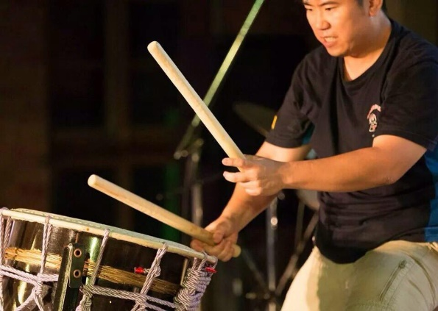  太鼓 陳鵬凱老師 | •日本太鼓聯盟技術認定員  •目前任教於：  1.台北市立啟明學校，擔任太鼓課程教師2.柏齡太鼓團-成人班、特教班  3.大直社區不老太鼓團  4.台北市私立聖心幼稚園  5.直潭國小太鼓社  6.柏齡幼兒園太鼓課程
  合唱 詹怡嘉老師 | •美國伊斯曼音樂院聲樂演唱碩士，為國內活躍的女高音演唱家。  •個人獨唱專輯共6張，其中「巴哈清唱劇」入圍第17屆金曲獎傳統暨藝術音樂作品類「最佳演唱獎」、「唯有耶穌Give me Jesus」入圍第23屆金曲獎傳統暨藝術音樂作品類「最佳演唱獎」。  •目前任教於國立台中教育大學音樂系，教授聲樂。
  打擊合奏  王鈺融老師 | •密西根州立大學打擊樂演奏碩士  •現為TSO管樂團團員  •目前任教於：  1.台北市博嘉國小  2.新北市北新國小  3.台北市大湖國小  4.台北市立啟明學校  •曾參與台北國際花卉博覽會、大稻埕花火節等演出。
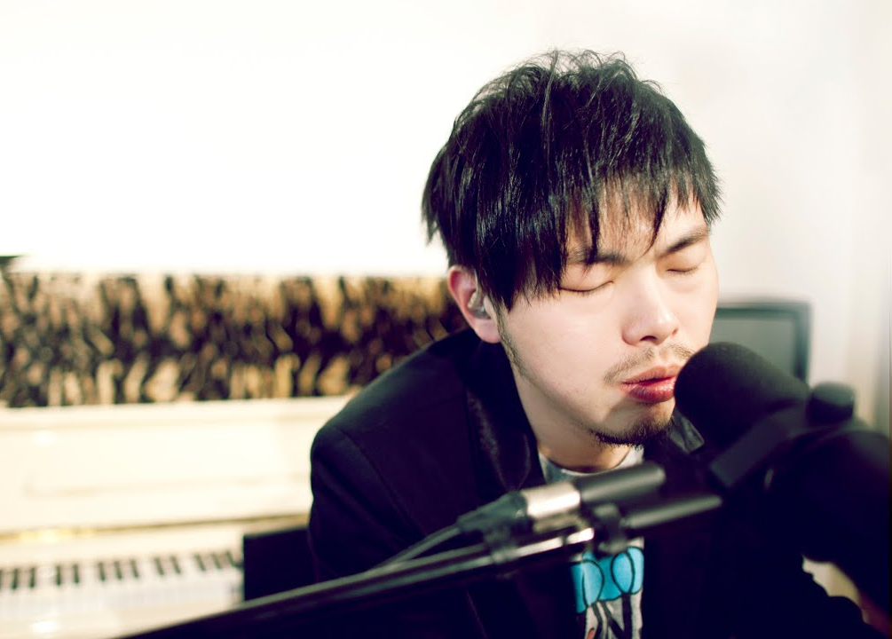  流行音樂 阿超老師 | •本名徐逸超，畢業於台北市立教育大學音樂系，主修中提琴，副修鋼琴及聲樂。從高中開始創作流行歌曲與配樂，並在大學時榮獲2006年第23屆政大金旋獎獨唱組冠軍，目前為獨立創作歌手。  •曾替多位歌手作曲：  1.梁靜茹－我好嗎？  2.彭佳慧－我想念我自己  3.劉若英－我懂了、在宇宙流浪  4.郭靜－別惹哭我、分開不是誰不好 等等
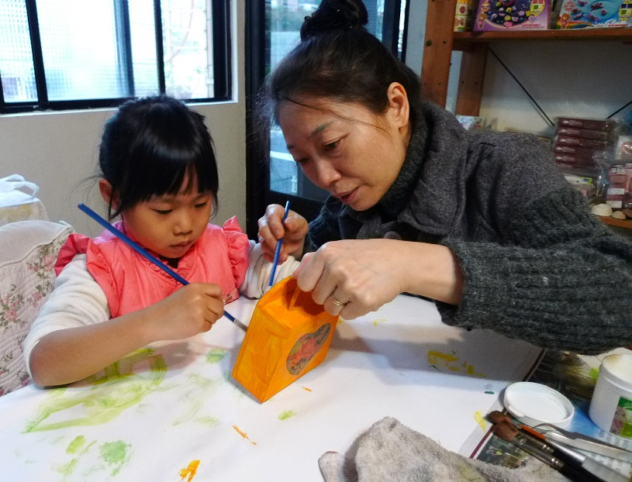  與藝術有約 李莉萍老師 | •國立台灣藝術大學工藝設計系、國立台灣藝術大學視覺傳達設計系碩士畢業  •現任紙有小熊創意教室講師，教授插畫、捏塑課程  •曾任：  1.遠東百貨寶慶路總公司櫥窗陳列設計  2.中國時報/青年日報 美術編輯  3.台藝大文創園區捏塑駐校藝術專任講師  4.台北啟明特教捏塑駐校藝術專任講師  5.台南崇學社區活動中心糖霜餅乾課程講師  6.2019第五屆文創盃兒童手作創意競賽評審  7.2020第六屆文創盃兒童手作創意競賽評審

2020 EYE音樂 在北明 夏令營活動報名表

學生姓名 |  |  | 血型O/A/B/AB |  | 學員手機號碼  (若有請填)
身分證字號 |  |  | □男□女 |  | 出生 年/月/日 |  |  | / /
就讀年級 |  |  | 就讀學校
飲食習慣 |  | □葷 □素 | 閱讀媒介 |  | □點字□大字□一般書□其他______
實際居住  地址 |  | *本地址資訊專供辦理保險資料時所使用
法定代理人姓名 |  |  | 法定代理人  電話 |  |  | 住家 |  | 與學生關係
 |  |  |  |  |  | 手機 |  | 與學生關係
緊急聯絡人姓名 |  |  | 緊急連絡人電話 |  |  | 住家 |  | 與學生關係
 |  |  |  |  |  | 手機 |  | 與學生關係
旅遊史 | 近一個月內是否有出國  □是，日期______~______  地點：_______________  □否 |  |  | 接觸史 |  |  | 近一個月內是否曾接觸居家隔離或居家檢疫者  □是，接觸日期____~____  □否
住宿  方式 | □住宿(須具備生活自理能力且無上呼吸道症狀、傳染性疾病者)  □通勤(依活動時間自行接送)
特殊  病史 | (請務必詳實填寫)
擅長  樂器 | (請盡量填寫，無則免填)
截止日期：109年7月13日（星期一）報名截止，錄取者將以電話通知。
報名方式：1.傳真至：（02）2874-8301。
傳真後請電話確認：（02）2874-0670轉1201。
2.Mail報名表至 s0212027@gm.ncue.edu.tw。

